管理体系审核记录表
过程与活动、  抽样计划 | 涉及  条款 | 受审核部门：品质部 主管领导：李天福 陪同人员：胡玫 | 判定
 |  | 审核员：A温红玲、B曹瑞龙(提供专业技术支持) 审核时间：2022年9月24日
 |  | 审核条款Q:5.3岗位/职责 /权限；6.2质量目标及其实现的策划；7.1.5监视和测量资源；8.3产品和服务的设计和开发；8.5.6更改控制；8.6产品和服务放行；8.7不合格输出的控制；
岗位/职责/权限 | Q  5.3 | 与部门负责人李天福沟通，本部门主要负责以下工作：  - 负责公司产品质量先期策划工作，编制质量计划；  - 负责新产品的过程设计与开发工作；  - 识别产品的特殊特性和过程特殊特性；编制控制计划和PFMEA及作业指导书等；  - 负责新产品生产过程中的技术指导和监督；  - 负责在用技术文件的管理和控制；  - 负责组织公司制造过程审核工作；  - 参与公司的持续改进工作；  - 负责组织生产件批准资料并负责保管；  - 负责现场工艺管理；  - 参与供方的生产件批准工作。  - 负责组织公司内部体系审核、产品审核、制造过程审核工作；  - 负责组织测量系统分析和统计技术应用工作；  - 负责组织原辅材料、生产过程在制品和成品的检验工作，以及发生不合格品的控制。在产品质量与生产进度发生冲突时，有权停止生产；  - 负责有关产品质量的纠正和预防措施的组织实施和跟踪验证；  - 负责产品质量的分析和统计工作；  - 负责公司计量检测设备的统一管理和控制；  - 负责试验室的环境控制工作，确保符合要求；  - 负责监督产品的标识和可追溯性工作、检验和试验状态标识工作的统一管理和控制；  - 负责产品的全尺寸检验工作，产品发货前的质量审核工作；  - 负责质量管理体系中纠正和预防措施的组织实施和跟踪验证；  - 负责组织公司质量目标的分解和考核工作。  职责明确，负责人熟悉本部门职责。 | 符合
目标管理 | Q  6.2 | 查提供品质部目标统计方法、考核频次、统计情况：质量目标均已基本实现。  目标 计算方法 2021.9-2022.8  产品一次交验合格率≥98% 产品一次交检合格产品数/生产产品总数×100% 99%  监视测量设备周检率100% 已送检检测设备/检测设备总数*100% 100%  进料合格率100% 合格进料数/进料总数×100% 100%  目标管理基本符合要求。 | 符合
监视和测量资源 | Q7.1.5 | 公司为确保产品监视和测量活动需要，提供并配备了百分表、压力表、千分尺、游标卡尺、钢卷尺等监视和测量设备，查提供《监视和测量设备台账》和校准周期，基本满足生产需要。为确保监视和测量设备的精确度和准确度，公司有按策划的时间间隔对上述监视和测量资源实施校准/校准。  抽查，提供有钢卷尺自校记录，自校结论：符合；现场检查钢卷尺保存完好，由使用人负责保管维护，以防止损坏或失效, 目前尚未发现监视测量设备在校准有效期内失准的情况，监视和测量设备运行环境适宜。  公司没有计算机软件用于监测活动。 | 符合
产品和服务的设计和开发 | Q8.3 | 公司严格按照顾客要求、相关行业规范、标准要求等进行产品的生产，不进行设计开发活动，也不承担设计开发责任，故不适用合理，不适用该条款不影响公司提供合格的产品以及增强顾客满意的能力和责任。 | 符合
更改控制 | Q8.5.6 | 品质部负责人介绍，当内外外部环境，如客户要求、产品技术和质量要求、生产工艺、适用的法律法规和产品技术标准等有更改时，相关部门提出更改计划并进行更改，更改由原制定人负责具体实施。  自体系建立以来，未发生生产和服务控制有关信息的变更。 | 符合
产品和服务的放行 | Q8.6 | 公司规定并对原材料、过程产品、成品实施检验。  编制了《外部提供过程、产品和服务控制程序》，包括每种产品进货检验项目等 。  收集了产品的相关标准：产品质量法、合同法、标准化法、原材料检验执行GB/T17657-2013《 人造板及饰面人造板理化性能试验方法》、GB/T 9758-1988《色漆和清漆“可溶性”金属含量测定 》、GB/T 4043-2010《聚录乙烯人造革 》、TB/T 3138-2018《机车车辆用材料阻燃技术条件 》、TB/T3139《机车车辆内装材料及室内空气有害物限量》、GB20400《皮革和毛皮有限物质限量 》（C类）、GB8624《建筑材料及制品燃烧性能分级 》、GB18580《室内装饰装修材料 人造板及其制品甲醛释放限量 》等。  （一）进货检验：检验依据：公司制定的进货检验规程、进厂验收标准、抽样准则等。  提供有入库检验作业指导书，  1)核对入库单 根据入库材料清单进行核对项目是否全部齐全  2)核对数量 根据采购需求核对数量  3)核对型号 根据采购需求核对型号  4)入库 核实后签收  5)存放 按照定置区域存放并记录  抽查产品进货验收记录：  原材料：睡铺棕垫，进货日期：2022.9.5，数量：50张，查提供对应验收记录，检验：李天福， 验收日期：2022.9.7  验收项目：包装、数量、合格证(出厂检验报告)、供方提供的第三方检验报告（氧指数、45°角燃烧、烟密度、甲醛含量）等。  经核对，包装完好，数量符合采购要求，合格证、第三方检验报告齐全，检验结论：合格，  查第三方检验报告，氧指数要求≥28%，实测：30.2%；45°角燃烧：要求：难燃，实测：难燃；烟密度≤200，实测：31；甲醛含量：要求≤75mg/kg：未检出，检测单位：中铁检验认证（青岛）车辆检验站有限公司。  原材料：海绵——聚氨酯垫材，进货日期：2022.8.3，数量：120块，查提供对应验收记录，检验：李天福， 验收日期：2022.8.5  验收项目：包装、数量、合格证(出厂检验报告)、供方提供的第三方检验报告（可溶出铅、可溶出镉、挥发性有机化合物含量）等。  经核对，包装完好，数量符合采购要求，合格证、第三方检验报告齐全，检验结论：合格，  查第三方检验报告，可溶出铅、可溶出镉、挥发性有机化合物含量均符合标准要求，检测单位：天祥（天津）质量技术服务有限公司。  原材料：机车座椅表面蒙皮 真皮，进货日期：2022.9.5，数量：50张，查提供对应验收记录，检验：李天福， 验收日期：2022.9.7  验收项目：包装、数量、合格证(出厂检验报告)、供方提供的第三方检验报告（氧指数、45°角燃烧、烟密度、甲醛含量）等。  经核对，包装完好，数量符合采购要求，合格证、第三方检验报告齐全，检验结论：合格，  查第三方检验报告，氧指数要求≥28%，实测：30.2%；45°角燃烧：要求：难燃，实测：难燃；烟密度≤200，实测：48；甲醛含量：要求≤75mg/kg：未检出,检测单位：中铁检验认证（青岛）车辆检验站有限公司。  原材料：蒙品纺织物，进货日期：2022.6.10，数量：200米，查提供对应验收记录，检验：李天福， 验收日期：2022.6.12  验收项目：包装、数量、合格证(出厂检验报告)、供方提供的第三方检验报告（可燃性测试、烟密度、甲醛释放量）等。  经核对，包装完好，数量符合采购要求，合格证、第三方检验报告齐全，检验结论：合格，  查第三方检验报告，氧指数：经向36.5%、纬向36.1%、45°角燃烧：难燃、烟密度：141、甲醛含量：未检出，检测单位：国家铁路产品质量监督检验中心。  原材料：阻燃板，进货日期：2022.7.6，数量：100张，查提供对应验收记录，检验：李天福， 验收日期：2022.7.8  验收项目：包装、数量、合格证(出厂检验报告)、供方提供的第三方检验报告（可燃性测试、甲醛释放量）等。  经核对，包装完好，数量符合采购要求，合格证、第三方检验报告齐全，检验结论：合格，  查第三方检验报告：甲醛释放量0.2mg/L、燃烧性能：单体燃烧试验、可燃性实验，检验结论：符合GB8624-2012B1(B)级要求等内容，检测单位：国家化学建材质量监督检验中心。  未发生在供方处进行验证的情况，采购产品验证符合标准要求。  原材料检验过程符合要求。  - 过程检验：（检验依据：检验员依据检验规范和国标进行检验。）  具体过程控制详见生产部8.5.1审核记录  （三）成品检验：（检验依据成品检验规范、国标）  查提供有成品检验记录表，符合要求。  成品检验记录：司机座椅  抽查提供2022.7.12出厂检验报告，  技术要求：  机械及操作性能试验：1）能够上下升降80mm自行锁定。水平方向调节范围前120mm，后110mm自行锁定；2）靠背角度调节80度-130度向前可折叠自行锁定；3）座椅可旋转360度，每90度一个定位，共4档位座椅可在工作中自行啮合；4）座椅的体重调节满足40kg-130kg。  外观尺寸、检测测试：能够满足长宽高570m×610mm×135mm尺寸，表皮为黑色皮，耐磨、透气。  检验结论：合格，检验：李天福，检验日期：2022.7.12  成品检验记录：睡铺  抽查提供2022.9.20出厂检验报告，技术要求：主要是尺寸要符合T11001、T11001（I）图纸的要求，所用原材料要符合相关标准；检验结果：尺寸符合T11001、T11001（I）图纸的要求，所用原材料符合相关标准，均有第三方检验报告；检验结论：合格，检验：李天福，检验日期：2022.9.20  抽查其他规格产品出厂检验记录：均记录了技术要求、检验日期、检验人、检验结论等内容，成品检验控制符合要求。  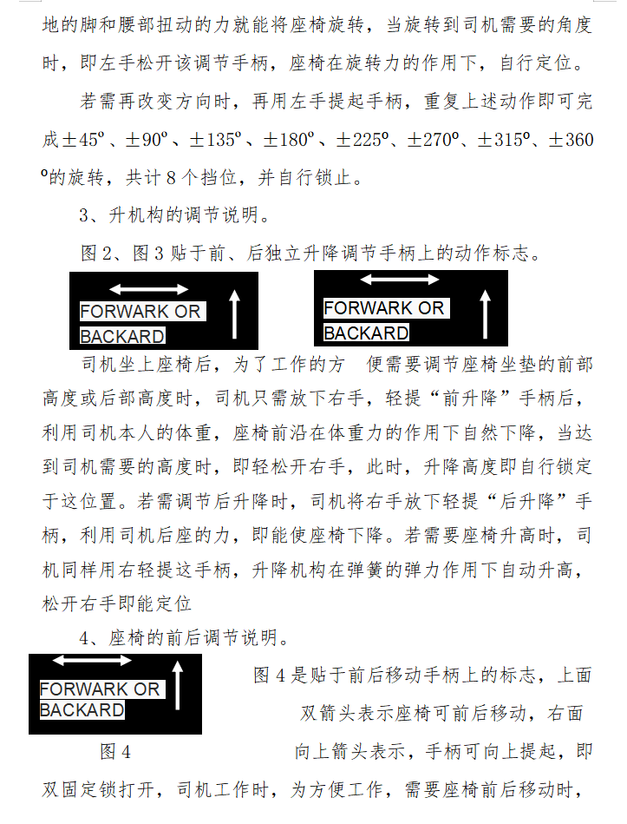  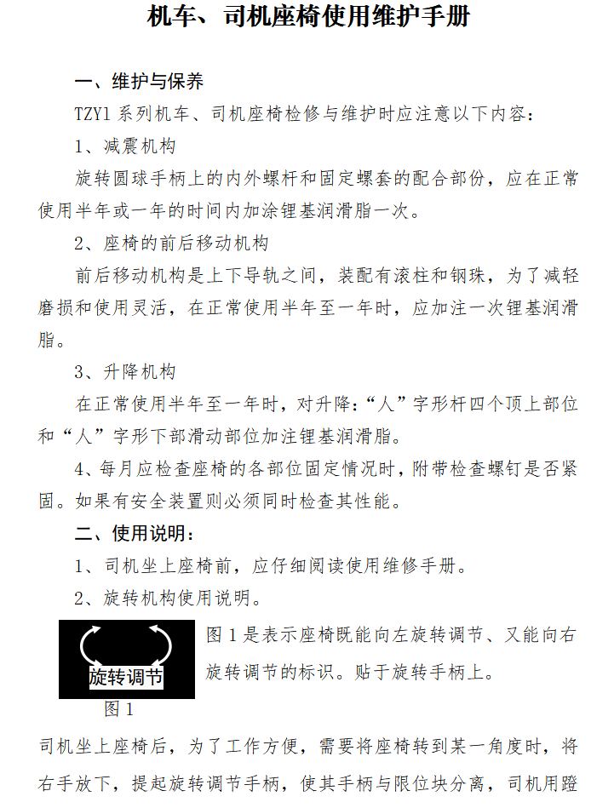  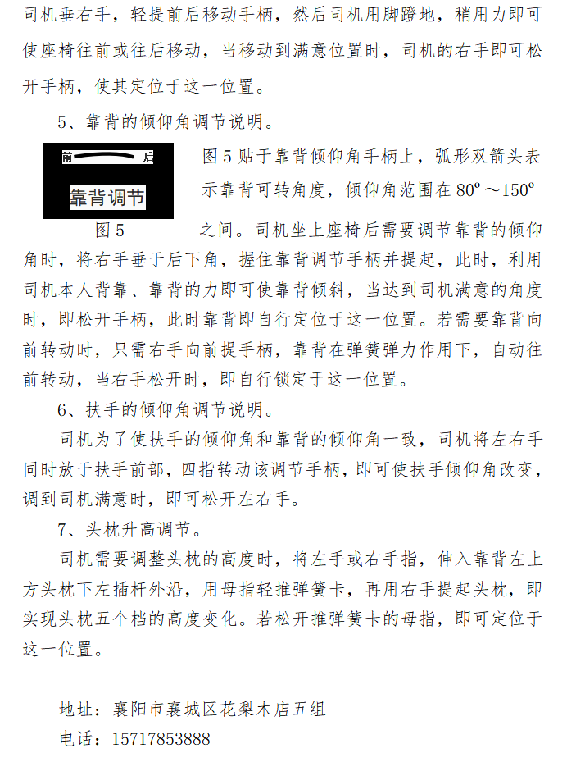  与负责人沟通，出厂时会提供《机车、司机座椅使用维护手册》，抽查TZYl系列：说明了该系列机车、司机座椅检修与维护注意事项、使用说明。  过上述记录了解到，组织对产品实现的各过程进行了有效的监视测量，并进行了相应状态的标识，产品必须经检验合格才能交付，确保能满足顾客对产品的质量要求。  公司产品的监视和测量控制基本符合规定要求。 | 符合
不合格输出的控制 | Q8.7 | 与负责人沟通，  提供的《不合格品输出控制程序》中规定了对不合格品的标识、记录、隔离、记录和处置的控制要求。  采购检验中发现的不合格，要求做好相应的标识，并及时通知采购人员作退/换货处理;  生产过程和产品检验过程中发现的少量不合格品作返工、返修和报废处理，批量的不合格品要求填写“不合格品报告”，记录不合格品名称、规格/型号、数量、不合格事实、评审处置措施，验证结果等。  对于客户反馈的不合格品，目前送客户产品合格，没有客户反馈的不合格情况。  不合格品控制基本有效。 | 符合

说明：不符合标注N

